"Mm" sesinin bulunduğu kutucukları boyayıp, maymunun muzlara gidebilmesi için yol yapalım.
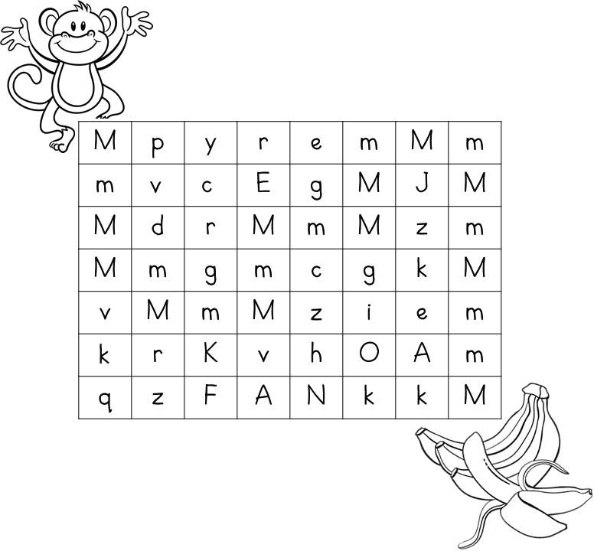


"Mm" sesinin içini boyayalım.

